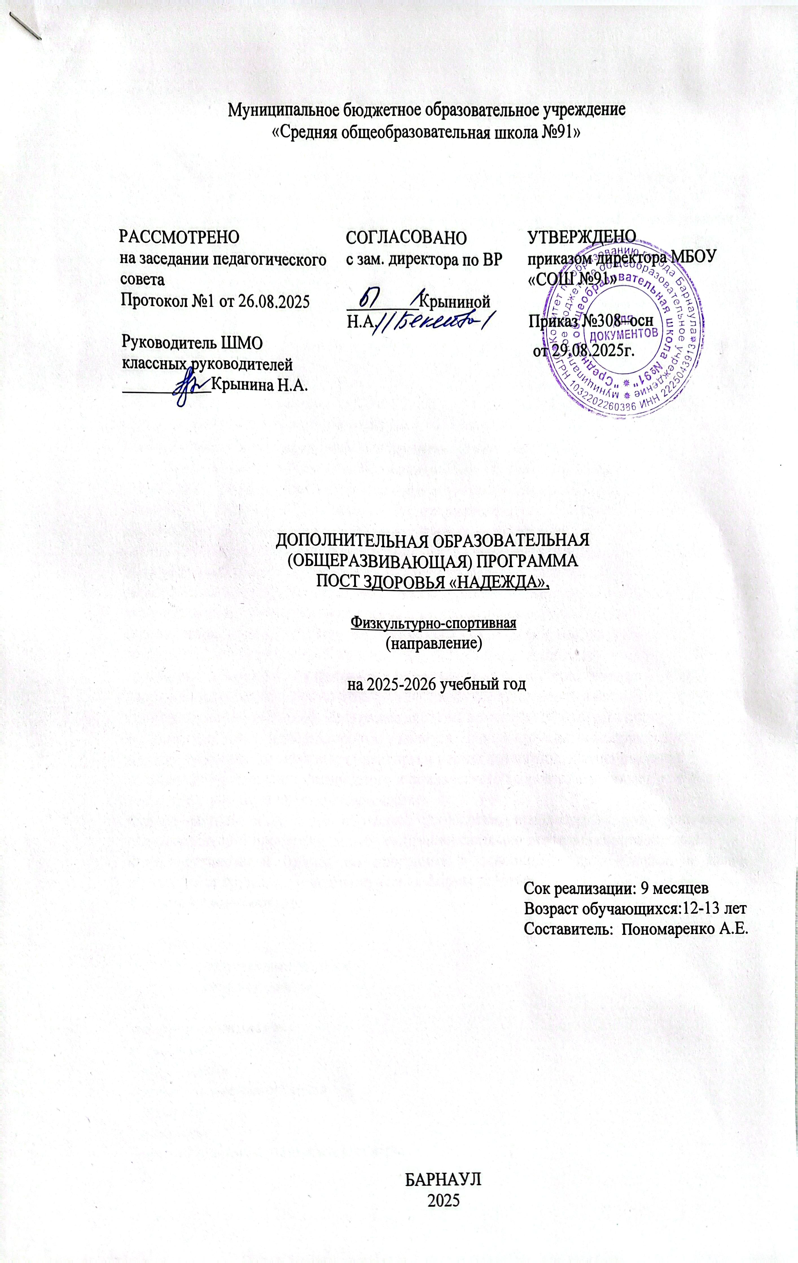

ПОЯСНИТЕЛЬНАЯ ЗАПИСКА

Рабочая программа Пост здоровья «Надежда» 2025-2026 учебный год.
Целью курса: является формирование культуры безопасной жизнедеятельности, навыков ведения здорового образа жизни и принципов здоровье сбережения.
Задачи курса: привлечение учащихся к здоровому образу жизни, путем формирования навыков и сохранения своего здоровья как общественную и индивидуальную ценность, отрицательного отношения к приему психотропных веществ, профилактики вредных привычек, привычки правильного питания, соблюдения режима дня и личной гигиены, умения бороться со стрессовыми ситуациям, ведения активного спортивного образа жизни.
Количество учебных часов в год, неделю, на которое рассчитано преподавание предмета
Количество часов, отведённое на работу Пост здоровья «Надежда» согласно учебному плану 34 часа в год при учебной нагрузке 1 час в неделю.
Определение места и роли учебного предмета в учебном плане
В рамках Дополнительного образования Пост Здоровья « Надежда»

разработан курс для учащихся 7-х классов Физкультурно-спортивного направления. Потребность беречь свое здоровье, как индивидуальную и общественную ценность характеризуется данным курсом. Он направлен на формирование у обучающихся знаний и навыков здорового образа жизни. Курс внеурочной деятельности «Здорово быть здоровым» разработан с учётом требований федерального государственного образовательного стандарта среднего общего образования. Программа актуальна тем, что в настоящее время состояние российских школьников вызывает тревогу у специалистов, потому что здоровье школьников ухудшается с каждым годом по сравнению с их сверстниками пяти или десяти лет назад. Увеличение частоты болезней происходит в возрастные периоды, когда учащиеся получают среднее образование. Здоровье человека тема достаточно актуальная во все времена, но в настоящее время она становится первостепенной. Программа является комплексной программой по формированию культуры и здоровья, учащихся. Данная программа включает в себя знания, установки, личностные ориентиры и нормы поведения, обеспечивающие сохранение и укрепление физического и психического здоровья, и включает в себя, как теоретическую, так и практическую часть.
Формы, методы и средства обучения, технологии, используемые при организации образовательного процесса с целью реализации системно-деятельностного подхода
Форма организации работы по программе в основном – коллективная, а также используется групповая и индивидуальная формы работы.
Теоретические занятия:
Беседы
Сообщения
Встречи с интересными людьми
Просмотр видеоматериала
Экскурсии
Практические занятия:
Конкурсы
Соревнования
Показательные выступления
Праздники
Викторины
Интеллектуально-познавательные игры

ПЛАНИРУЕМЫЕ ОБРАЗОВАТЕЛЬНЫЕ РЕЗУЛЬТАТЫ
Изучение курса направлено на формирование у учащихся личностных, предметных и метапредметных результатов.
Личностные результаты направлены:
- формирование ценностного отношения к своему здоровью; активной жизненной позиции и мотивации в отношении ведения здорового образа жизни, целеустремленности и настойчивости в достижении поставленных целей;
-формирование навыков практической оценки экологического состояния окружающей среды и организма человека в целом.
Предметные результаты:
В результате реализации программы внеурочной деятельности обучающиеся должны:
- знать факторы, отрицательно влияющие на организм человека, его связи с укреплением здоровья и профилактикой вредных привычек, о роли и месте ведения физически активного образа жизни в организации здорового образа жизни;
- воспитать в себе ценностное отношение к собственному здоровью и здоровью окружающих;
-сформировать культуру поведения в окружающей среде,
- уметь соблюдать гигиенические нормы и правила здорового образа жизни;
- уметь оценивать последствия своей деятельности по отношению к здоровью других людей и собственному организму;
- уметь организовывать самостоятельные занятия физической культурой по формированию телосложения и правильной осанки, подбирать комплексы физических упражнений и режимы физической нагрузки в зависимости от индивидуальных особенностей физического развития, вести наблюдения за динамикой показателей физического развития и осанки, объективно оценивать их.
Метапредметные результаты.
- выработать бережное отношение к собственному здоровью и здоровью окружающих, проявление доброжелательности и отзывчивости к людям, имеющим ограниченные возможности и нарушения в состоянии здоровья;
- уметь самостоятельно составлять и определять план и цели деятельности;
- понимать значение физической культуры как явления культуры для, сознания и мышления, физических, психических и нравственных качеств;
- поддерживать оптимальный уровень работоспособности в процессе учебной деятельности, использовать активно занятия физической культурой для профилактики психического и физического утомления;
- владеть способами наблюдения за показателями индивидуального здоровья, использование этих показателей в организации и проведении самостоятельных форм занятий физической культурой;
- извлекать необходимую информацию из литературных и других дополнительных источников знаний об особенностях строения организма, обсуждать полученные сведения, соблюдать нормы информационной избирательности, этики и этикета;
- уметь с достаточной четкостью выражать свои мысли; проводить опросы; проводить самооценку; осуществлять презентацию результатов и публичные выступления;
-регулировать учебную деятельность, направленную на познание закономерностей человеческого организма;
- осваивать правила и нормы социокультурного взаимодействия со сверстниками в классе.
Содержание курса
Тема 1. Что мы знаем о себе? (7 часов)
Здоровье - основное право человека. Здоровый образ жизни. Факторы, влияющие на здоровье. Что такое режим дня? Факторы риска здоровью. Правила безопасности в быту. Знакомство с собой. Встречают по одежке. Правила красоты. Всегда ли наше впечатление о себе является правильным? Викторина «Кожа – зеркало здоровья».
Тема 2. Окружающая среда и здоровье человека (7 часов)
Антропогенное влияние на среду обитания и здоровье человека. Понятие окружающей среды. Взаимосвязь среды и организма. Вода, Почва, атмосферный воздух, как факторы биосферы. Качество питьевой воды и ее связь с состоянием здоровья. и здоровье. Световой фактор, освещенность. Источники загрязнения среды.
Тема 3. Принципы здорового питания (10 часов)
Научись управлять своими пищевыми привычками - и со временем сможешь управлять своей жизнью. Растительная и животная пища. Причины предпочтения в питании. Психология питания: эмоции, мотивационные и смысловые основания приема пищи. Формирование индивидуального стиля (способа) пищевого поведения. Энергия и ее расход. Масса тела и калорийность рациона. Физическая нагрузка. Водный режим. Правила здорового питания. Вкусное и полезное меню на неделю. Диета. Режим питания.
Тема 4. Пока мы дышим, мы живем (8 часа)

Образ жизни. Вредные привычки и зависимости. Навыки личной гигиены, двигательная активность, полезные привычки в поддержании здоровья. Химическая зависимость. Социальные болезни. Семья и здоровье.
Виды деятельности: лекции, тренинги: «Если захочу, то смогу победить», «Моя формула здоровья», «О вредных привычках», «Право выбора», тестирование.
Тема 5. Здоровье – это богатство во все времена (2ч)
В движении - жизнь. Спорт в нашей станице. Готовимся сдавать ГТО.

Тематическое планирование.
Тема 1. Что мы знаем о себе. |  |  | 7
 | Здоровье - основное право человека. |  | 1
 | Что такое режим дня? |  | 1
 | Факторы риска здоровью |  | 1
 | Знакомство с собой. |  | 2
 | Правила красоты. Всегда ли наше впечатление о себе является правильным?  Викторина « Кожа – зеркало здоровья». |  | 2
Тема 2. Окружающая среда и здоровье человека. |  |  | 7
 |  | Понятие окружающей среды. | 1
 |  | Взаимосвязь среды и организма | 1
 |  | Вода, Почва, атмосферный воздух, как факторы биосферы. | 1
 |  | Световой фактор, освещенность | 2
 |  | Качество питьевой воды и ее связь с состоянием здоровья. и здоровье | 1
 |  | Источники загрязнения среды | 1
Тема 3. Принципы здорового питания. |  |  | 10
7 |  | Пищевые привычки. Растительная и животная пища. | 2
8 |  | Психология питания. | 1
9 |  | Энергия и ее расход. | 2
10 |  | Правила здорового питания. | 1
 |  | Физическая нагрузка. Водный режим. | 2
11 |  | Диета. Режим питания. | 2
Тема 4. Пока мы дышим, мы живем. |  |  | 8
12 |  | Образ жизни. | 2
 |  | Химическая зависимость. | 2
 |  | Социальные болезни. | 2
13 |  | Семья и здоровье. | 2
Тема 5. Здоровье – богатство во все времена. |  |  | 2
 |  | Культура здорового образа жизни. | 1
15 |  | Спорт и жизнь. | 1
 |  |  | 34

Календарно-тематический план
№ п/п | дата |  | тема урока | кол-во часов | Содержание материала  (поурочно)
№ п/п | по  плану | по  факту | тема урока | кол-во часов | Содержание материала  (поурочно)
Что мы знаем о себе. 7ч
 |  |  | Здоровье - основное право человека. | 1 | Понятие здоровья. Слагаемые здоровья.
 |  |  | Что такое режим дня? | 1 | Режим дня и его значение. Составление режима дня старшего школьника
 |  |  | Факторы риска здоровью | 1 | Понятие об основных факторах здоровья
 |  |  | Знакомство с собой. | 1 | Тестирование (самопознание)
 |  |  | Знакомство с собой. | 1 | Тестирование (самопознание)
 |  |  | Правила красоты. Всегда ли наше впечатление о себе является правильным? | 1 | Понятие красоты и здоровая красота.
 |  |  | Правила красоты. Всегда ли наше впечатление о себе является правильным?  Викторина « Кожа – зеркало здоровья». | 1 | Понятие красоты и здоровая красота.  Тестирование Всегда ли наше впечатление о себе является правильным?
Окружающая среда и здоровье человека. 7ч
 |  |  | Понятие окружающей среды. | 1 | Понятие окружающей среды. Ее компоненты.
 |  |  | Взаимосвязь среды и организма | 1 | Способы взаимодействия со средой.
 |  |  | Вода. Почва. как факторы биосферы Особенности действия физических и химических факторов, атмосферного воздуха на организм человека. | 1 | Вода и ее значение для жизни
 |  |  | Качество питьевой воды и ее связь с состоянием здоровья | 1 | Качество питьевой воды и ее связь с состоянием здоровья
 |  |  | Особенности действия физических и химических факторов, атмосферного воздуха на организм человека. |  | Особенности действия физических и химических факторов, атмосферного воздуха на организм человека
 |  |  | Световой фактор, освещенность | 1 | Световой фактор, освещенность
 |  |  | Источники загрязнения среды. | 1 | Виды и источники загрязнений.
Принципы здорового питания. 10ч
 |  |  | Пищевые привычки. Растительная и животная пища. | 1 | Пищевые привычки. Растительная и животная пища
 |  |  | Пищевые привычки. Растительная и животная пища. | 1 | Тестирование и тренинг
 |  |  | Психология питания. | 1 | Психология питания.
 |  |  | Энергия и ее расход. | 1 | Понятие Энергии жизни и ее расхода.
 |  |  | Энергия и ее расход. | 1 | Понятие Энергии жизни и ее расхода
 |  |  | Правила здорового питания. | 1 | Правила здорового питания.
 |  |  | Физическая нагрузка. Водный режим. | 1 | Значение Физической нагрузки. Водный режим и его значение для баланса и самочуствия.
 |  |  | Диета. Режим питания. | 1 | Понятие Диеты. Виды Диет. Режим питания
 |  |  | Диета. Режим питания. | 1 | Виды Диет. Режим питания
 |  |  | Маркировка продуктов | 1 | Виды и способы маркировки и ее значение для покупателя.
Пока мы дышим, мы живем. 8ч
 |  |  | Образ жизни. | 1 | ЗОЖ. И его слагаемые
 |  |  | Образ жизни | 1 | Гиподинамия и сопутствующие проблемы
 |  |  | Химическая зависимость. | 1 | Химическая зависимость. Формирование и виды.
 |  |  | Химическая зависимость. | 1 | Способы уберечься и профилактика.
 |  |  | Химическая зависимость. | 1 | Тестирование
 |  |  | Социальные болезни. | 1 | Понятие и изменяемость Социальных болезней. Виды Социальных болезней
 |  |  | Социальные болезни. | 1 | Профилактика Социальных болезней.
 |  |  | Семья и здоровье. | 1 | Семья и здоровье. Роль семьи в формировании и сохранении здоровья
Здоровье – богатство во все времена. 2ч
 |  |  | В движении - жизнь. Культура здорового образа жизни. | 1 | Роль движения в ЗОЖ.
 |  |  | Спорт и жизнь. | 1
Итого |  |  |  | 34

Список литературы и интернет - ресурсов.
1.Книга Зожника. Физкультура, питание и здоровый смысл –М. Кудеров,
Ю. Кудерова, А. Максименко. Москва. ООО «Манн, Иванов и Фербер» 2019
2.Здоровые привычки - Л. Ионова. Москва. «Альпина Бизнес Букс» 2013
3. Еда и мозг на практике – Д. Перлмутер, К. Лоберг- (eda-i-mozg-na-praktike-read_stamped. pdf)
4. Скажи «да» своему здоровью – Л. Никсон (rastit-dieta-read_stamped. pdf )
6. Здоровый сон без стресса. - Ш. Стивенсон (bez-stressa-read_stamped. pdf)
5. Рецепты здоровья и долголетия - Л. Кемпбелл. Москва. ООО «Манн, Иванов и Фербер», 2014
6. Ешь, двигайся, спи. Год прожитый правильно –
Бретт Блюменталь - (https://ru.bookmate.com/books/UmE7d3bx)
7. Занимательная биология на уроках и внеклассных мероприятиях. Москва. ООО «Глобус»,2008
8. Игровые технологии в преподавании биологии 8-11 классы. Москва. ООО « Планета»,2016

Лист внесения изменений и дополнений
Предмет - ____________, Класс - _____________, Учитель – ________________

№ п/п | Дата и номер  урока по плану | Дата и номер фактически проведенного урока | Тема урока | Характеристика изменений и причины | № приказа | Подпись сотрудника,  внесшего изменения
1
2
о
4
5
6
7
8
9
10

